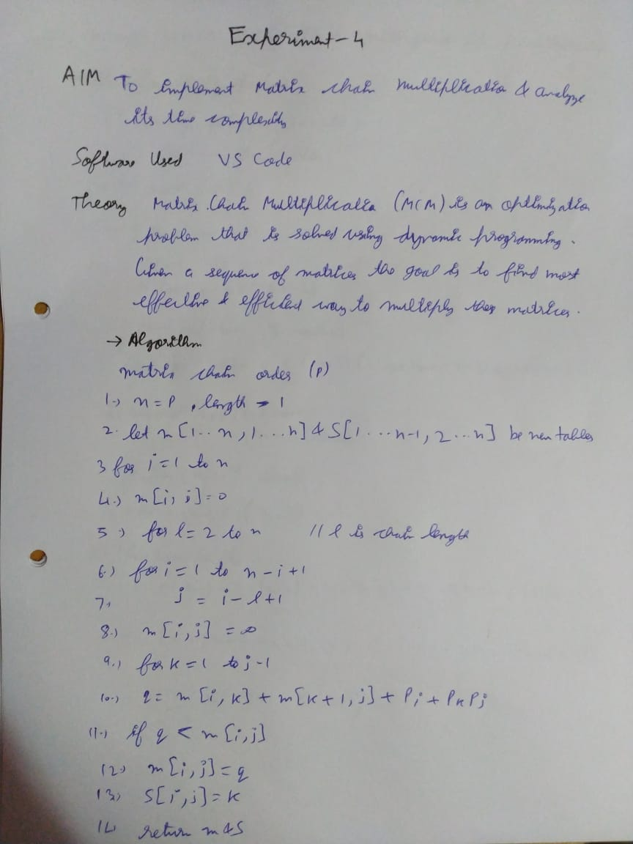

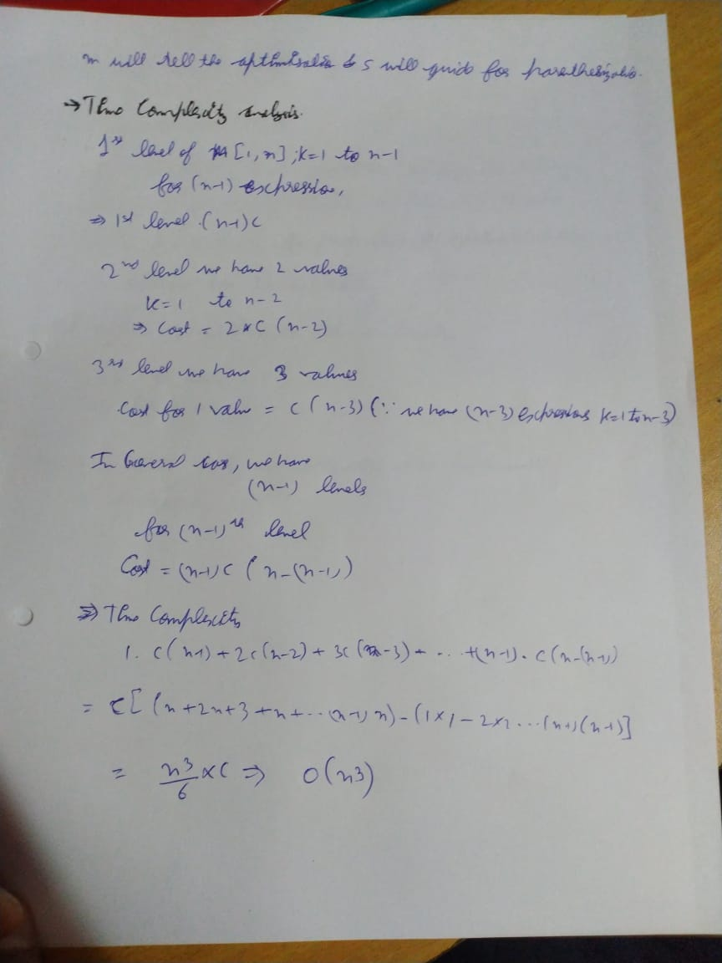

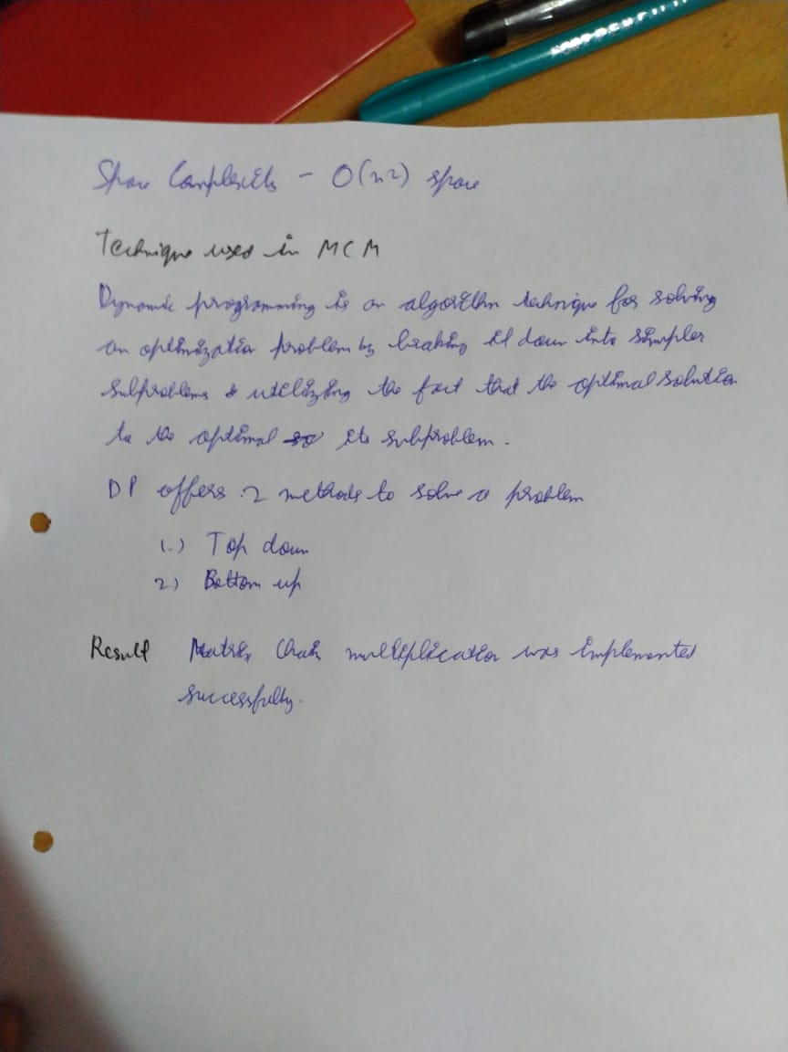

Code

#include <bits/stdc++.h>

using namespace std;

void printParenthesis(int i, int j, int n, vector<vector<int>> bracket, char &name)

{

    if (i == j)

    {

        cout << name++;

        return;

    }

    cout << "(";

    printParenthesis(i, bracket[i][j], n, bracket, name);

    printParenthesis(bracket[i][j] + 1, j, n, bracket, name);

    cout << ")";

}

int main()

{

    cout << "Enter no.of matrices: ";

    int n;

    cin >> n;

    int dimensions[n + 1];

    cout << "Enter the dimensions of matrices:\n";

    for (int i = 0; i <= n; i++)

    {

        cin >> dimensions[i];

    }

    vector<vector<int>> costTable(n + 1, vector<int>(n + 1, 0));

    vector<vector<int>> kTable(n + 1, vector<int>(n + 1, 0));

    for (int i = 2; i <= n; i++)

    {

        for (int j = 1; j <= n - i + 1; j++)

        {

            int x = i + j - 1;

            costTable[j][x] = INT_MAX;

            for (int k = j; k < x; k++)

            {

                int cost = costTable[j][k] + costTable[k + 1][x] + dimensions[j - 1] * dimensions[k] * dimensions[x];

                if (costTable[j][x] > cost)

                {

                    costTable[j][x] = cost;

                    kTable[j][x] = k;

                }

            }

        }

    }

    cout << endl

         << endl;

    cout << "Cost Table for matrix multiplication: \n";

    for (int i = 1; i <= n; i++)

    {

        for (int j = 1; j <= n; j++)

        {

            cout << costTable[i][j] << " ";

        }

        cout << endl;

    }

    cout << endl

         << endl;

    cout << "K Table for matrix multiplication: \n";

    for (int i = 1; i <= n; i++)

    {

        for (int j = 1; j <= n; j++)

        {

            cout << kTable[i][j] << " ";

        }

        cout << endl;

    }

    char ch = 'A';

    cout << endl

         << endl;

    cout << "Parenthesis for matrix multiplication: \n";

    printParenthesis(1, n, n, kTable, ch);

    return 0;

}

Output

